Sumário do Resultado - Design e Implementação do Software de Reserva de Salas
Rodrigo Carvalho de Brito
07 de maio de 2026
Table of Contents

Sumário do Resultado — Design e Implementação do Software de Reserva de Salas
Campo | Valor
Disciplina | DevSecOps
Etapa SDLC | 4 — Projeto e Implementação
Autor | [Seu Nome]
Data | 07 de maio de 2026
Repositório | github.com/brito101/base-laravel-13

Objetivo
Desenvolver um sistema web de Reserva de Salas aplicando as fases do SDLC (Software Development Life Cycle), com foco na Etapa 4 — Projeto e Implementação. O sistema deve permitir que usuários autenticados realizem e gerenciem reservas de salas de reunião, com controles de acesso distintos por perfil.

Passo 1 — Identificação das Fases do SDLC
O desenvolvimento do sistema seguiu as seis fases clássicas do SDLC, adaptadas ao contexto acadêmico da disciplina de DevSecOps:
diagram
Fase | Atividades Realizadas
1. Levantamento de Requisitos | Leitura da especificação da atividade; identificação das funcionalidades obrigatórias (autenticação, reserva, listagem, cancelamento) e opcionais (ACL por perfil, conflito de horário, dashboard)
2. Análise | Definição dos papéis (Programador, Administrador, Usuário); análise de viabilidade com o framework Laravel 13 já disponível; identificação de riscos como sobreposição de reservas
3. Design | Modelagem do banco de dados (ER); definição das rotas REST; wireframes das telas principais; diagrama de casos de uso
4. Implementação | Codificação dos modelos, controladores, Form Requests, views e seeders; integração com AdminLTE 3 e Spatie Permissions
5. Testes | Testes manuais de fluxo completo (criação, edição, cancelamento, exclusão); verificação de regras de conflito; validação de ACL por perfil
6. Manutenção | Ajustes de UX (botões condicionais por perfil/status); adição de gráfico de métricas no dashboard; revisão das regras de negócio (reservas canceladas imutáveis)

Passo 2 — Papéis e Responsabilidades

Papéis no processo de desenvolvimento (SDLC)
Papel | Responsabilidades
Analista de Requisitos | Coleta e documentação dos requisitos funcionais e não funcionais; alinhamento com o enunciado da atividade
Arquiteto de Software | Definição da arquitetura MVC, escolha do stack tecnológico (Laravel 13, AdminLTE 3, MySQL, Redis), modelagem ER
Desenvolvedor Back-end | Implementação de modelos Eloquent, controladores, Form Requests, regras de negócio, seeders e migrations
Desenvolvedor Front-end | Construção das views Blade com AdminLTE 3, integração de DataTables, Select2 e Chart.js
Especialista em Segurança (DevSecOps) | Configuração de autenticação (JWT, 2FA), ACL com Spatie Permissions, proteção CSRF, validação de entradas
Testador (QA) | Elaboração e execução do plano de testes manuais; validação de cenários de borda (conflito de horário, permissões)

Perfis de usuário do sistema (ACL)
diagram

Passo 3 — Levantamento de Requisitos

Requisitos Funcionais
ID | Requisito | Perfil
RF01 | O sistema deve autenticar usuários com e-mail e senha | Todos
RF02 | O sistema deve suportar autenticação em dois fatores (Google 2FA) | Todos
RF03 | O usuário deve poder criar uma reserva de sala para uma data e horário específicos | Todos
RF04 | O sistema deve verificar conflito de horário ao criar ou editar uma reserva | Todos
RF05 | O usuário deve poder listar todas as reservas existentes no sistema | Todos
RF06 | O usuário deve poder editar suas próprias reservas ativas | Usuário / Admin
RF07 | O usuário deve poder cancelar suas próprias reservas ativas | Usuário / Admin
RF08 | O usuário deve poder excluir suas próprias reservas | Usuário / Admin
RF09 | O administrador deve poder alterar o status de qualquer reserva | Admin / Programador
RF10 | Reservas com status cancelada não devem ser editadas por nenhum perfil | Todos
RF11 | O dashboard deve exibir estatísticas de reservas para todos os perfis | Todos
RF12 | O dashboard deve exibir gráfico de reservas por mês (últimos 12 meses) | Todos
RF13 | O dashboard administrativo deve exibir acessos diários e usuários online | Admin / Programador
RF14 | O sistema deve registrar exclusões de forma lógica (soft delete) | Sistema

Requisitos Não Funcionais
ID | Requisito | Categoria
RNF01 | Interface responsiva e funcional em dispositivos móveis | Usabilidade
RNF02 | Respostas do servidor inferiores a 2 segundos em operações normais | Desempenho
RNF03 | Senhas armazenadas com hash bcrypt | Segurança
RNF04 | Todas as rotas protegidas por autenticação e middleware de acesso | Segurança
RNF05 | Proteção CSRF em todos os formulários | Segurança
RNF06 | Chaves primárias do tipo UUID v4 (não sequenciais) | Segurança / Privacidade
RNF07 | Ambiente containerizado via Docker / Laravel Sail | Infraestrutura
RNF08 | Banco de dados MySQL 8 com Redis para cache e sessões | Infraestrutura
RNF09 | Cobertura de testes com framework PEST | Qualidade
RNF10 | Código organizado no padrão MVC com separação de responsabilidades | Manutenibilidade

Passo 4 — Design e Implementação

Arquitetura do Sistema
O sistema adota o padrão MVC (Model-View-Controller) do framework Laravel 13, com camadas adicionais de Form Requests (validação) e Middleware (autenticação e autorização).
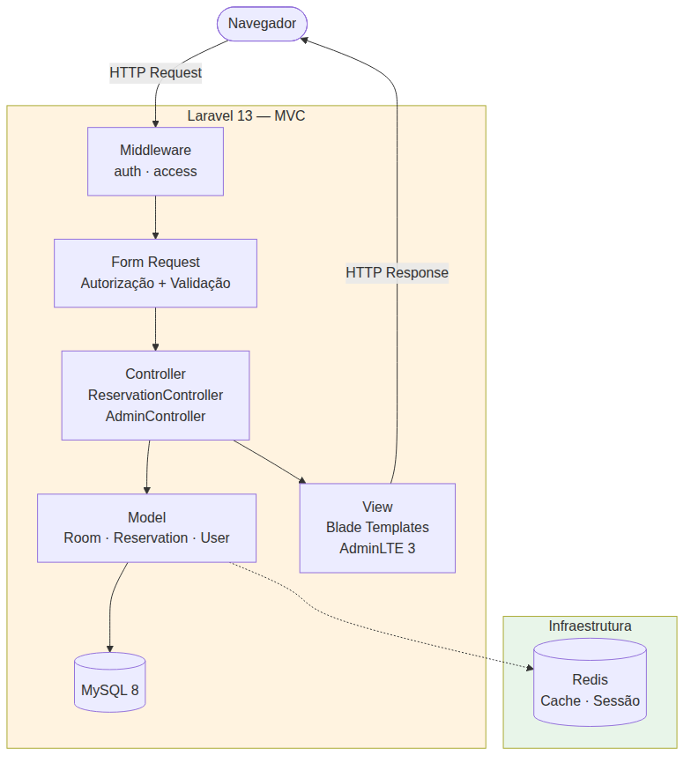
diagram

Modelo de Dados (Diagrama ER)
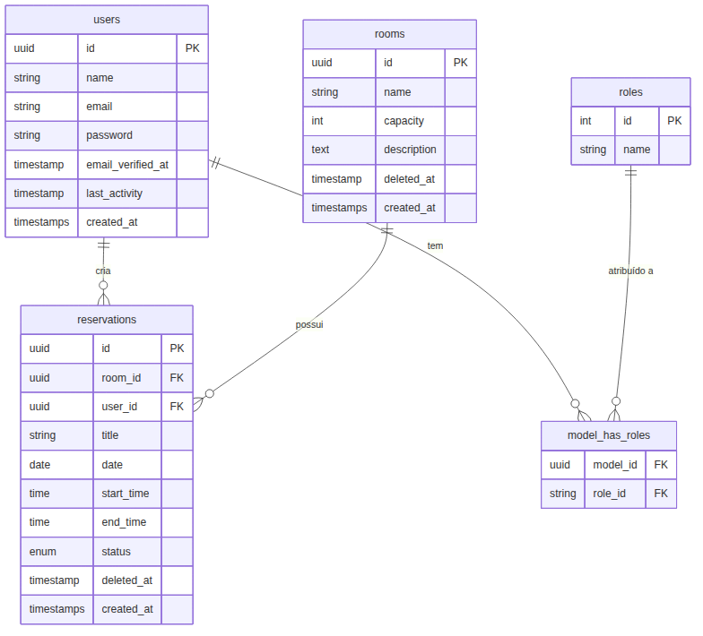
diagram
Nota: status é um ENUM('ativa', 'cancelada'). Exclusões são lógicas (soft delete) via coluna deleted_at.

Diagrama de Casos de Uso
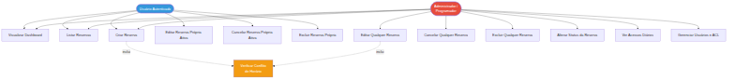
diagram

Fluxo de Criação de Reserva (Diagrama de Sequência)
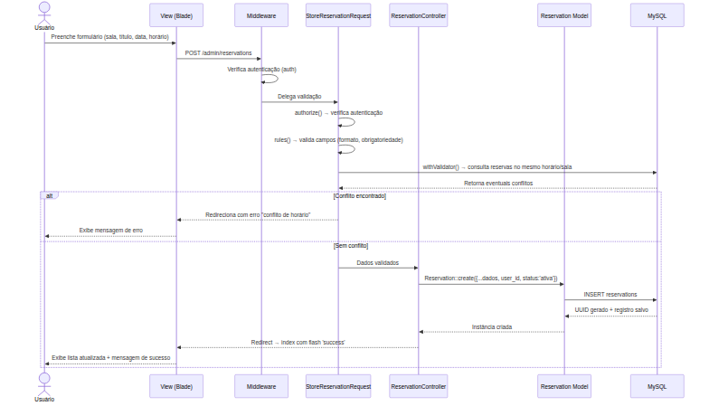
diagram

Regras de Negócio — Controle de Acesso
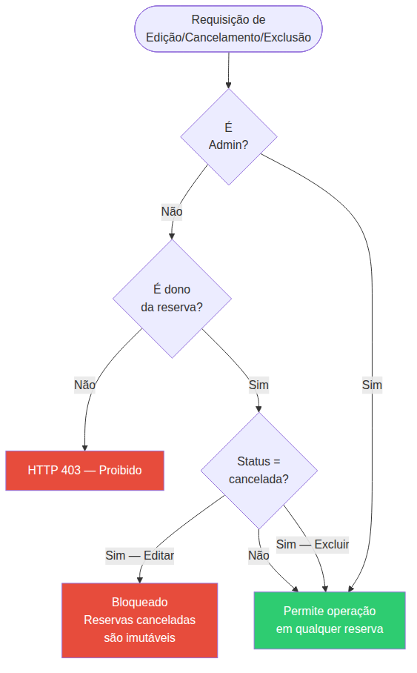
diagram

Stack Tecnológico
Camada | Tecnologia | Versão
Linguagem | PHP | 8.3+
Framework | Laravel | 13.x
Banco de dados | MySQL | 8.0
Cache / Sessão | Redis | 7.x
UI Framework | AdminLTE | 3.x
CSS | Bootstrap + SASS | 5.x
Build | Vite | 5.x
Tabelas | Yajra DataTables | 11.x
Gráficos | Chart.js | 3.x
ACL | Spatie Laravel Permission | 6.x
Autenticação API | JWT (tymon/jwt-auth) | 2.x
2FA | pragmarx/google2fa | 8.x
Containerização | Docker / Laravel Sail | —
Testes | PEST | 3.x

Telas do Sistema

Tela 1 — Login
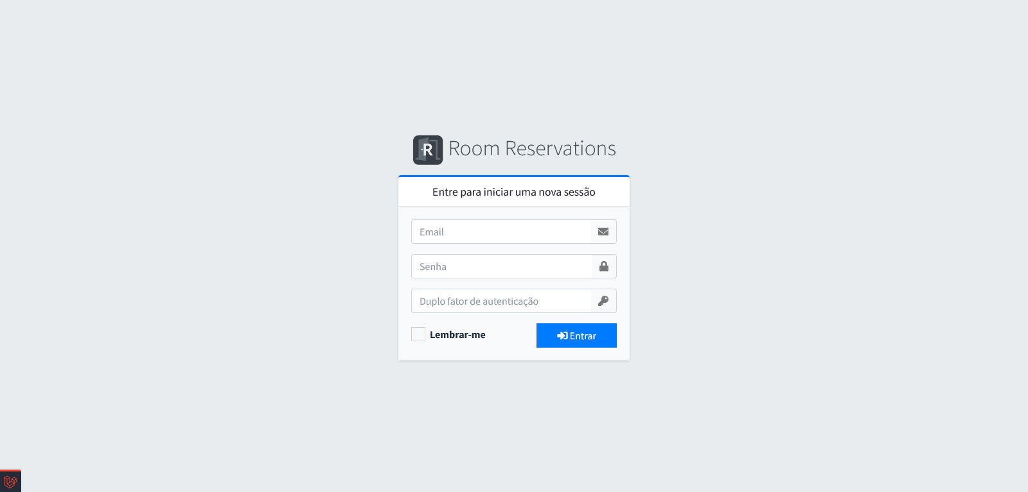
Tela de Login

Tela 2 — Dashboard (perfil Administrador)
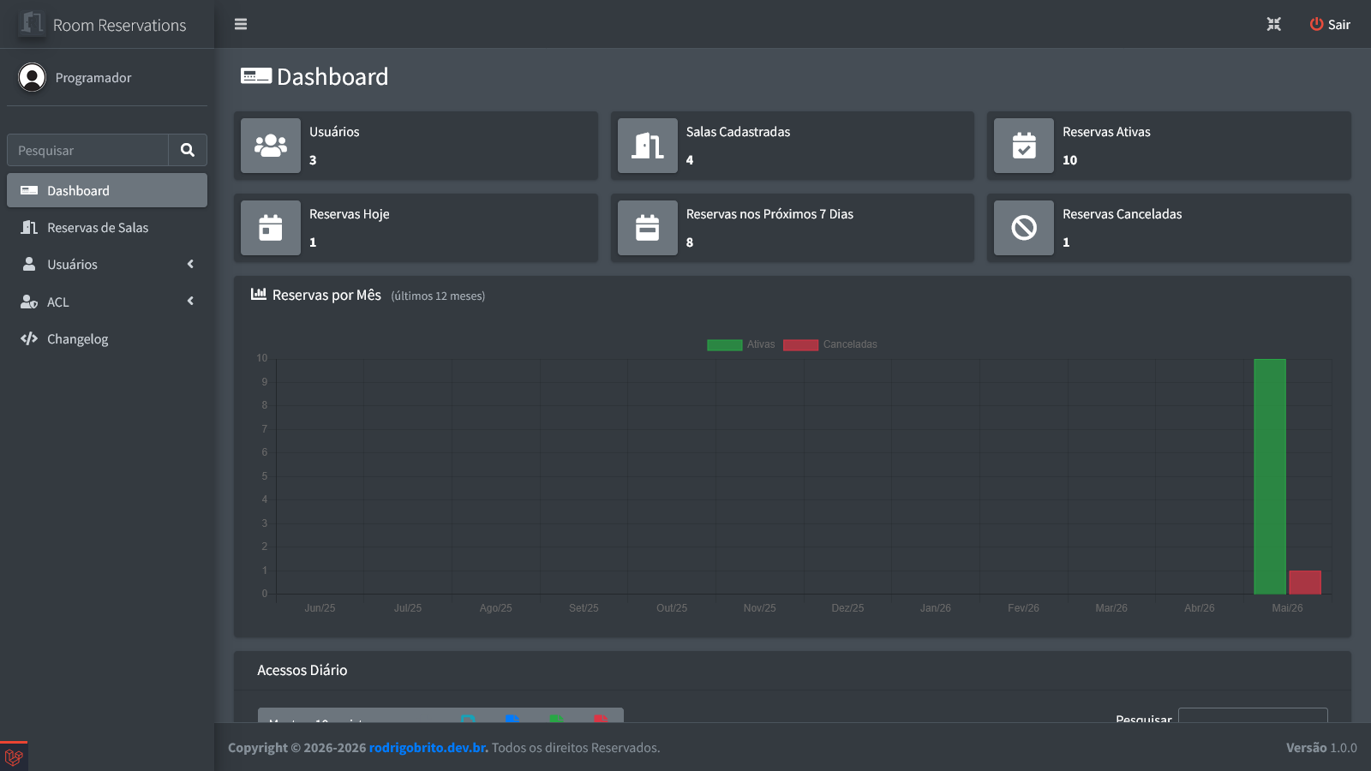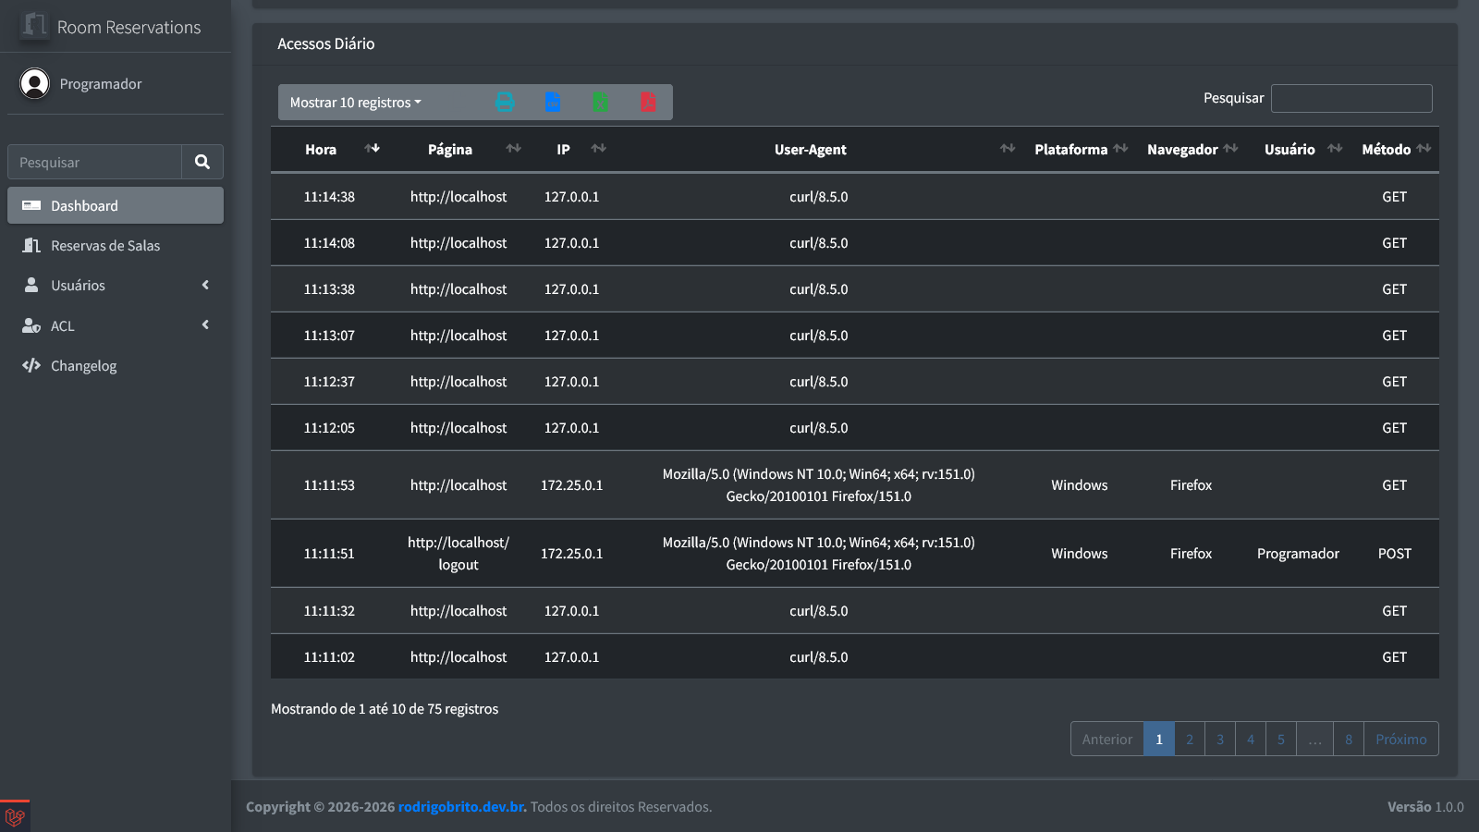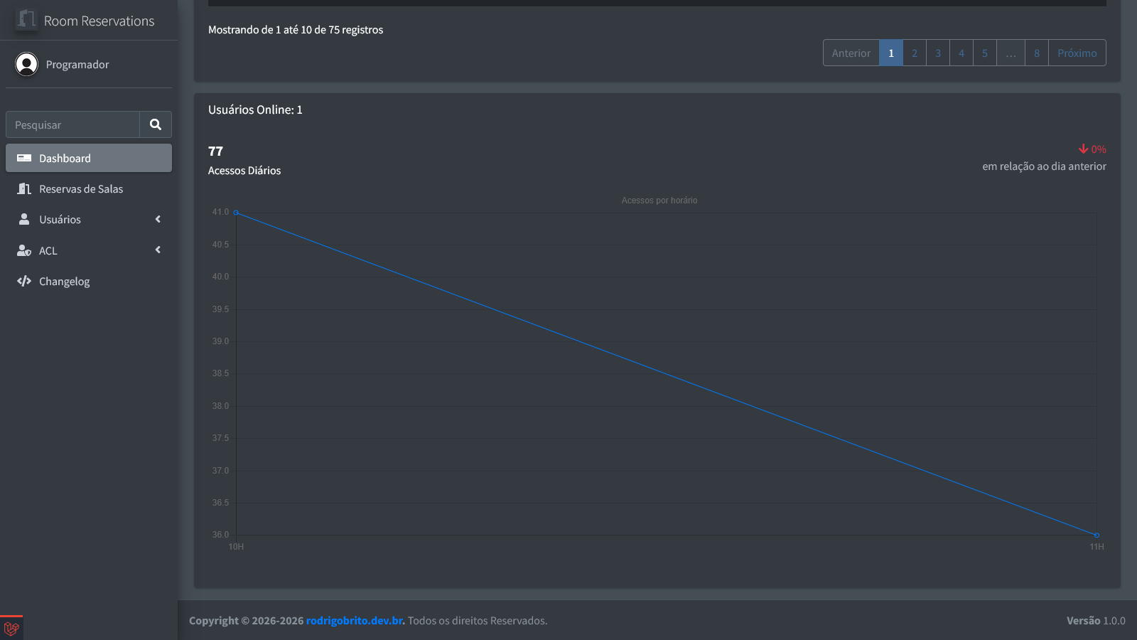

Tela 3 — Dashboard (perfil Usuário básico)
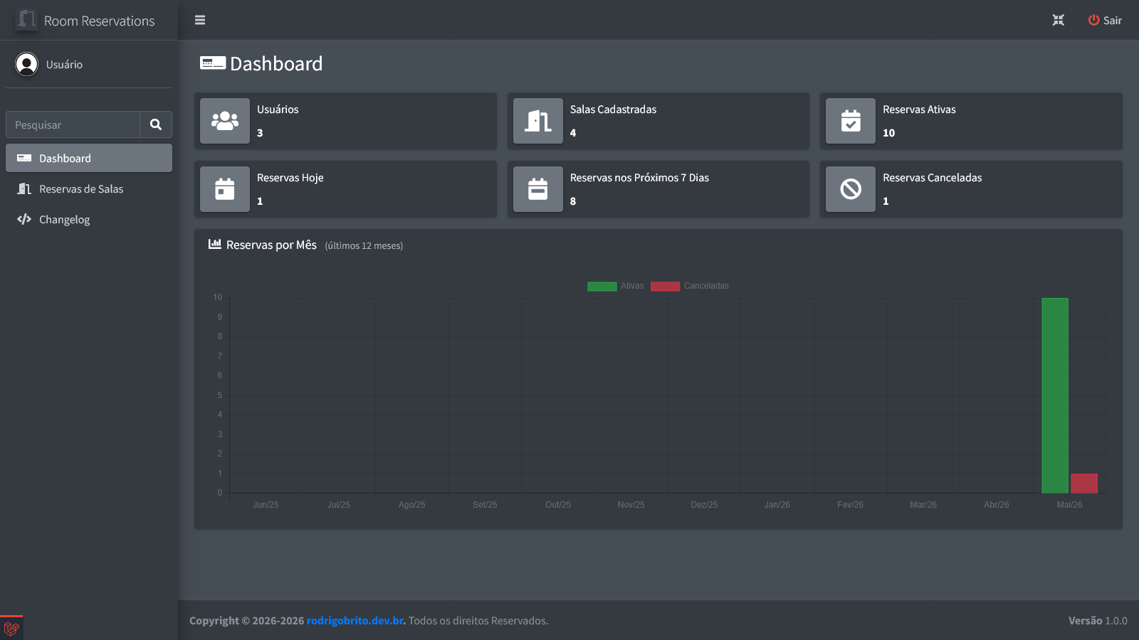
Dash Usuário

Tela 4 — Lista de Reservas (perfil Usuário básico)
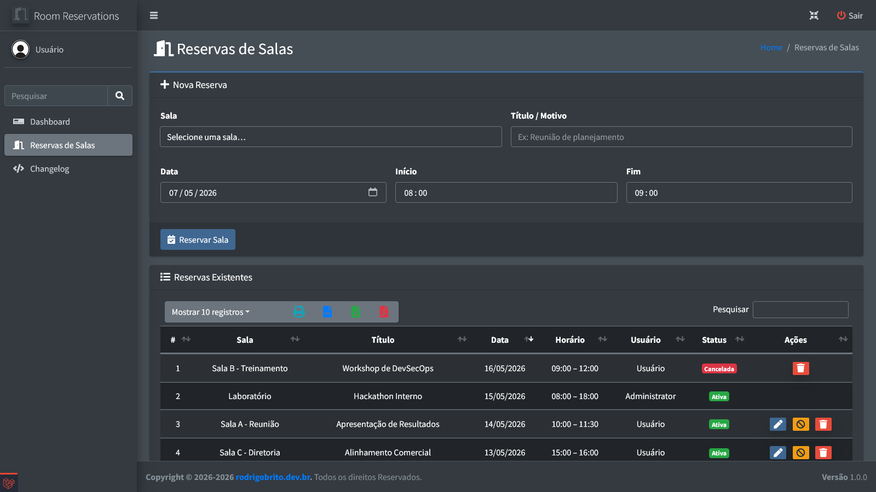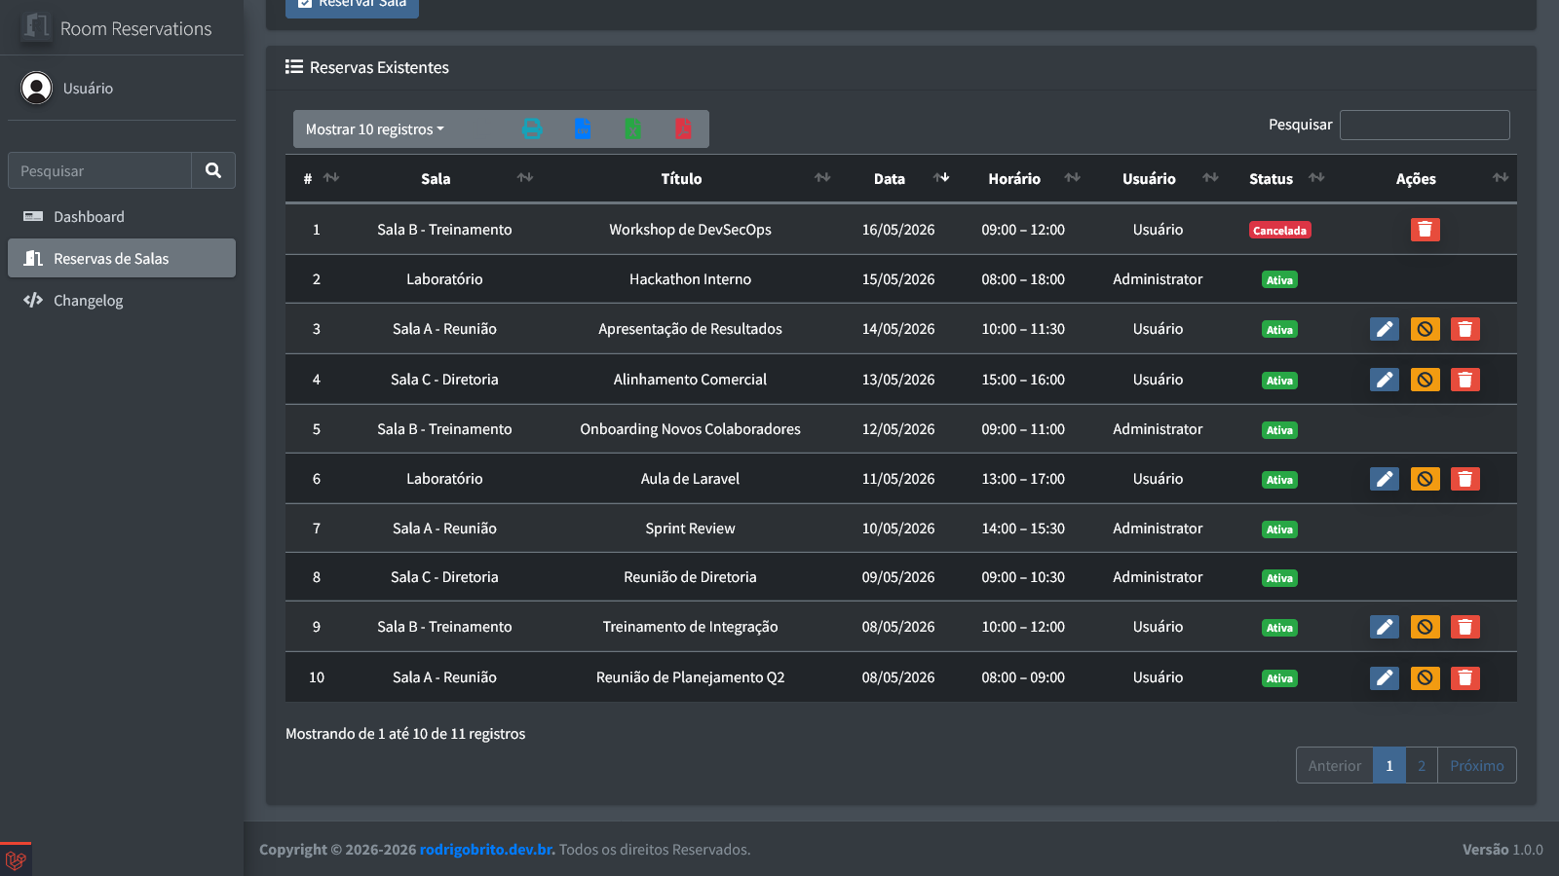

Tela 5 — Formulário de Nova Reserva

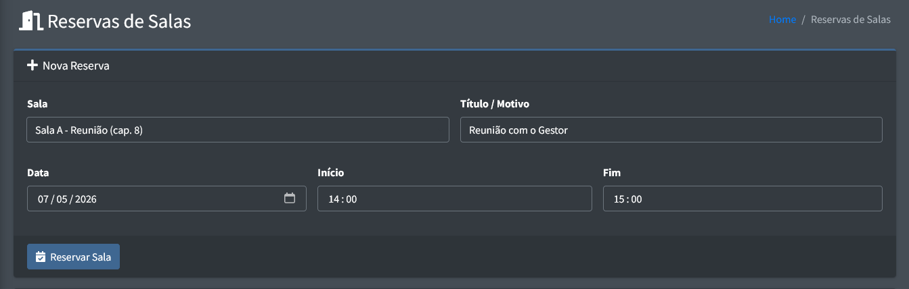
Tela 6 — Validação de Conflito de Horário
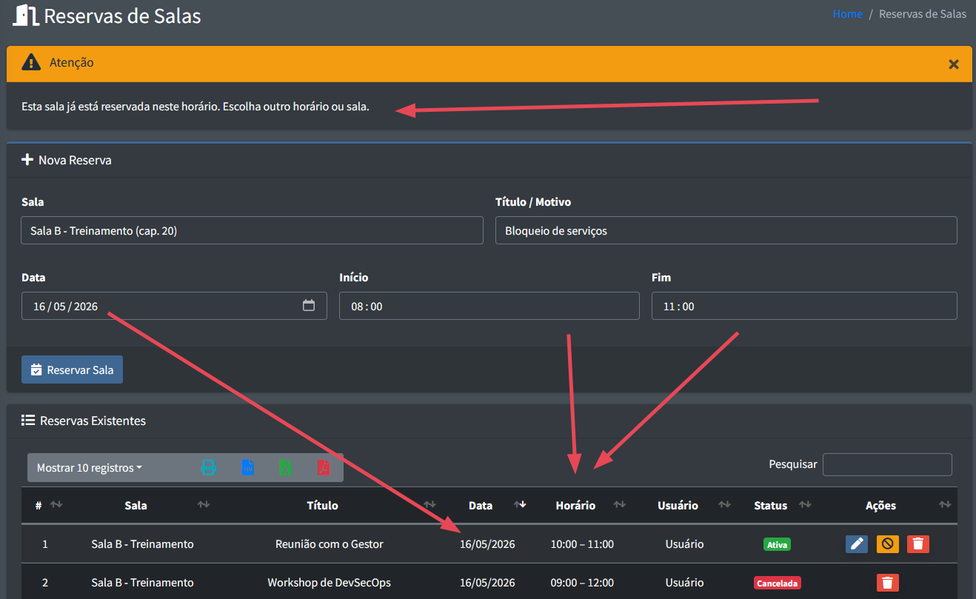
Bloqueio de Reserva

Tela 7 — Formulário de Edição (perfil Administrador)
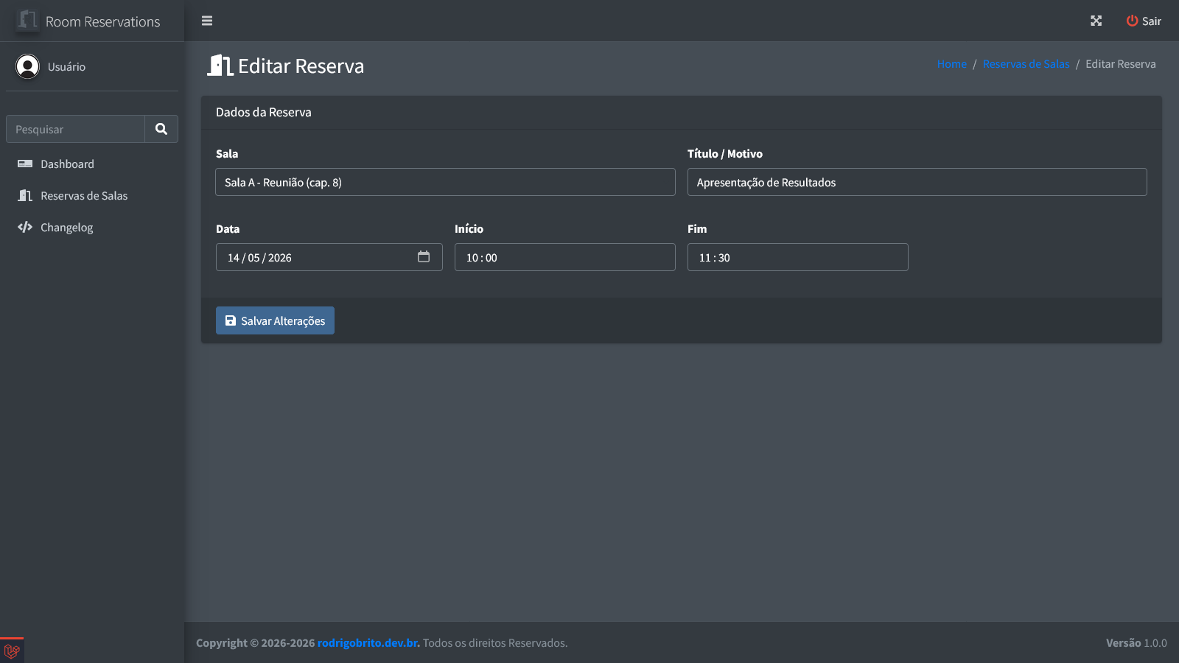
Edição de Reserva

Principais decisões de implementação
UUID como chave primária: todos os modelos (User, Room, Reservation) utilizam UUIDs v4 gerados automaticamente pelo trait HasUuids do Laravel, evitando enumeração sequencial de recursos na URL (requisito de segurança RNF06).
Soft Delete: exclusões lógicas via SoftDeletes preservam o histórico de reservas no banco. A exclusão definitiva (forceDelete) é acionada explicitamente pelos botões “Excluir” da interface.
Form Requests como camada de validação: StoreReservationRequest e UpdateReservationRequest centralizam regras de validação, autorização e verificação de sobreposição de horário, mantendo os controladores enxutos.
Regra de conflito de horário — lógica aplicada em withValidator():
Conflito = mesma sala + mesma data + status 'ativa'
+ (inicio_existente < fim_nova) E (fim_existente > inicio_nova)
Imutabilidade de reservas canceladas: reservas com status = 'cancelada' não podem ser editadas por nenhum perfil. A restrição é aplicada em três camadas: view (botão oculto), controller (redirecionamento) e Form Request (HTTP 403).

Passo 5 — Plano de Testes

Cenários de teste
ID | Cenário | Dados de entrada | Resultado esperado
T01 | Login com credenciais válidas | user@base.com / 12345678 | Redireciona para /admin
T02 | Login com senha incorreta | user@base.com / errada | Mensagem de erro, permanece em /login
T03 | Criar reserva válida | Sala A, “Reunião”, 2026-05-10, 09:00–10:00 | Reserva criada, status ativa, aparece na lista
T04 | Criar reserva com conflito de horário | Mesma sala, mesma data, 09:30–10:30 | Erro “conflito de horário”, reserva não criada
T05 | Criar reserva em data passada | Data: 2026-01-01 | Erro de validação “a data deve ser hoje ou futura”
T06 | Editar reserva própria ativa (Usuário) | Alterar título | Reserva atualizada com sucesso
T07 | Editar reserva de outro usuário (Usuário) | Acessar URL diretamente | HTTP 403 — Proibido
T08 | Editar reserva cancelada (qualquer perfil) | Acessar URL diretamente | Redirecionado com mensagem de erro
T09 | Cancelar reserva própria ativa | Clicar em “Cancelar” | Status muda para cancelada, botão de editar some
T10 | Cancelar reserva já cancelada (Usuário) | Acessar URL diretamente | HTTP 403 — Proibido
T11 | Excluir reserva própria | Clicar em “Excluir” + confirmar | Reserva removida da lista (forceDelete)
T12 | Excluir reserva de outro usuário (Usuário) | Requisição DELETE direta | HTTP 403 — Proibido
T13 | Admin edita reserva de outro usuário | Clicar em “Editar” | Formulário exibido; campo Status visível
T14 | Admin altera status de reserva ativa para cancelada | Selecionar “Cancelada” + Salvar | Status atualizado; botão Editar some na lista
T15 | Dashboard exibe gráfico de barras (Usuário) | Login como user@base.com | Gráfico “Reservas por Mês” renderizado
T16 | Dashboard exibe tabela de acessos (Admin) | Login como admin@base.com | Tabela “Acessos Diário” visível com dados

Conclusão
O Sistema de Reserva de Salas foi desenvolvido com sucesso aplicando todas as fases do SDLC. A solução entregue supera os requisitos mínimos da atividade ao incorporar:
- Controle de acesso granular por três perfis distintos (Programador, Administrador, Usuário)
- Validação de conflito de horário em múltiplas camadas (Form Request + banco de dados)
- Imutabilidade de reservas canceladas aplicada em view, controller e FormRequest
- Dashboard com métricas úteis para todos os perfis, incluindo gráfico histórico por mês
- Segurança com UUIDs, CSRF, autenticação 2FA e proteção em todas as rotas
- Containerização completa com Docker/Sail para reprodutibilidade do ambiente
A arquitetura MVC do Laravel 13, combinada com Form Requests e Spatie Permissions, garantiu separação clara de responsabilidades e facilidade de manutenção, refletindo práticas reais de ambientes corporativos.

